Czwartek 2.03
Temat: Prawo prostoliniowego rozchodzenia się światła.

Obejrzyj film https://www.youtube.com/watch?v=5D5asDYeEaQ
Notatka
- W ośrodkach jednorodnych światło rozchodzi się po liniach prostych.
- Prawo to wyjaśnia zjawisko powstawania cienia i półcienia.
- Cień obszar, do którego nie dochodzą promienie świetlne.
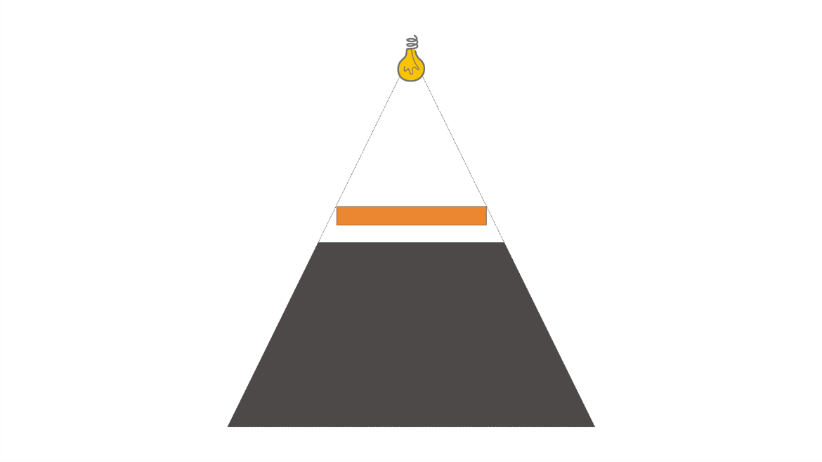
- Półcień powstaje zawsze, gdy mamy do czynienia z nieprzezroczystym przedmiotem oświetlanym rozciągłym źródłem światła. Do obszaru półcienia trafia tylko część promieni ze źródła i z obszaru półcienia widać tylko część źródła światła.

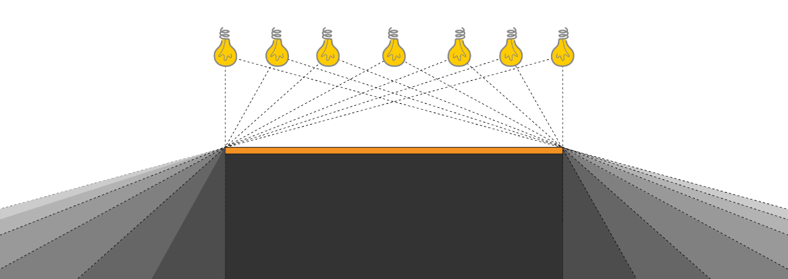

Zad. domowe
Odszukaj informacji na temat zaćmienia Słońca i zaćmienia Księżyca. Wykonaj ilustrację przedstawiającą to zjawisko.

Piątek 3.04
Temat: Zjawisko odbicia.
Obejrzyj film https://www.youtube.com/watch?v=8-NI8eyE6_8 i zapisz notatkę:
- W fizyce wszystkie gładkie powierzchnie, które odbijają światło, nazywa się zwierciadłami.
- Prosta prostopadła do powierzchni zwierciadła nosi nazwę normalnej.
- Kąt między promieniem padającym a prostopadłą nazywamy kątem padania.
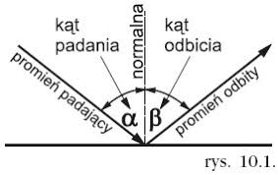
- Kąt między promieniem odbitym a prostopadłą nazywamy kątem odbicia.

